陕西省澄城县寺前中学
2011-2012学年高二下学期第三次月考

一、选择题（每题只有一个正确答案，共60分）
1．关于高等动物受精作用的叙述，错误的是 ( )
A．受精作用发生在输卵管
B．精子和卵子结合的过程中，卵子完成减数第二次分裂
C．精子细胞膜与卵子细胞膜融合依靠了细胞膜的结构特点
D．精子与卵子相遇后，会发生顶体反应，其作用是防止多精入卵
2．有关海星原肠胚的叙述中，不正确的是( )
A．原肠胚已分化成三个胚层
B．原肠胚形成过程中DNA总量增加
C．原肠胚的发育是基因选择性表达的结果
D．原肠胚形成过程中所含的有机物总量增加
3．下图表示高等动物的个体发育过程，下列说法正确的是 ( )
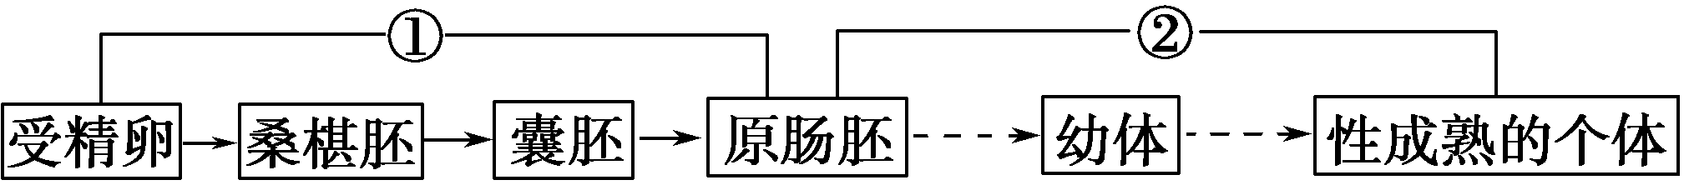
A．图中①过程表示胚胎发育，②过程表示胚后发育
B．受精卵卵裂的过程中，每个细胞的体积不断增大
C．兔子、雄鹰和眼镜蛇在个体发育过程中会出现羊膜
D．原肠胚是进行胚胎移植的最好时期
4．保证胚胎在移植前后所处的生理环境一致的方法是 ( )
A．用催产素处理供体和受体
B．用孕激素同时处理供体和受体
C．用抗利尿激素同时处理供体和受体
D．用促性腺激素同时处理供体和受体
5．在试管牛的生产过程中，不是必需的操作是 ( )
A．卵母细胞的采集和培养 B．受精卵中导入抗病毒基因
C．精子的采集和获能 D．胚胎的早期培养和移植
6．哈佛大学的科学家从怀孕妇女胎盘的羊水中提取了干细胞，并在实验室培养后生成了多种人体器官组织，如骨骼、肌肉、肝脏等。下列有关叙述不正确的是( )
A．该研究说明干细胞具有发育的全能性
B．这些干细胞与由其生成的肌肉细胞的染色体组成相同
C．这些干细胞在器官移植上将有较好的医学用途
D．这些骨骼、肌肉等的形成与细胞分裂和分化有关而与细胞凋亡无关
7．下列有关哺乳动物胚胎发育和胚胎工程的叙述正确的是 ( )
A．移植用的胚胎一般取发育到桑椹胚或囊胚
B．滋养层细胞发育成胎膜和胎盘是在囊胚期
C．分割囊胚阶段的内细胞团不要求均等
D．卵裂期胚胎中细胞数目和有机物总量在不断增加
8．科学家将人体皮肤细胞改造成了多能干细胞——“iPS细胞”，人类“iPS细胞”可以形成神经元等人体多种组织细胞。以下有关“iPS细胞”说法正确的是 ( )
A．“iPS细胞”分化为神经细胞的过程体现了细胞的全能性
B．“iPS细胞”有细胞周期，它分化形成的神经细胞一般不具细胞周期
C．“iPS细胞”可分化形成多种组织细胞，说明“iPS细胞”在分裂时很容易发生突变
D．“iPS细胞”分化成人体多种组织细胞，是因为它具有不同于其他细胞的特定基因
9．胚胎工程技术在生产中的应用不包括 ( )
A．移植胚胎干细胞使退化的组织修复并恢复正常功能
B．进行胚胎移植充分发挥雌性优良个体的繁殖潜能
C．采用机械方法将早期胚胎分割产生同卵双胎
D．在小鼠腹腔中培养杂交瘤细胞生产单克隆抗体
10．动物细胞培养是动物细胞工程的基础，如图所示，a、b、c表示现代工程技术，①、②、③表示其结果，下列说法正确的是 ( )
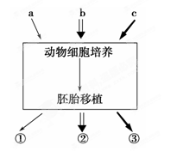
A．若a是核移植技术，①反应了动物细胞也具有全能性
B．若c是胚胎分割技术，③中个体的基因型和表现型一定相同
C．①②③中作为受体的动物品种是珍稀的或存量少的雌性动物
D．若b是体外受精技术，则②为良种家畜快速大量繁殖提供了可能

11．下列说法不正确的是 ( )
A．胚胎工程技术包括胚胎移植、胚胎分割、体外生产胚胎技术
B．试管牛的培育过程属于克隆过程
C．提供胚胎的个体称为“供体”，接受胚胎的个体叫“受体
D．胚胎移植实际上是生产胚胎的供体和孕育胚胎的受体共同繁殖后代的过程
12．下列说法中不正确的是 ( )
A．利用干细胞治疗某些顽疾，是因为干细胞具有再生各种组织、器官的潜能
B．在功能上，胚胎干细胞具有发育的全能性
C．用骨髓移植法治疗白血病的优点之一是不发生排斥反应
D．异体骨髓移植成功后，康复者的血型有可能发生改变
13．显微观察发现，卵黄膜和透明带的间隙有两个极体，不能由此得出的结论是（ ）
A．已经受精 B．已经发生透明带反应
C．卵黄膜封闭应已经完成 D．没有受精
14．下图是某种动物发育的几个阶段，下列有关叙述不正确的是（ ）
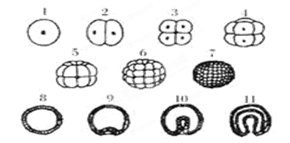
A．在由2～11的过程中，可能发生细胞的增殖和衰亡
B．在1～11的过程中细胞的全能性逐渐减小
C．图示细胞的增殖方式是有丝分裂
D．细胞分化过程从2开始
15．下图是牛胚胎分割示意图。下列说法中，不正确的是（ ）
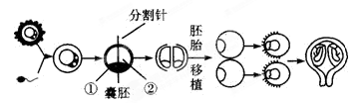
A．进行胚胎分割时，应选择发育到桑棋胚或囊胚时期的胚胎进行操作
B．②指的是囊胚腔
C．通过胚胎分割产生的两个或多个个体共有的特点是具有相同的遗传物质，其生殖方式是无性生殖
D．在对桑椹胚阶段的胚胎进行分割时，可将内细胞团任意分割
16．下图表示卵子的发生过程。与此相关的论述中，不合理的是（ ）
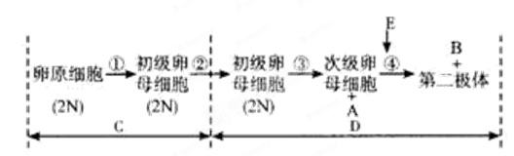
A．图中A是第一极体，B是合子，E是指受精，阶段C是指胎儿期，阶段D是指初情期
B．当观察到第二极体时，可以表明卵子已经完成了受精
C．能发生染色体的着丝点分裂的阶段是①④
D．①阶段存在的变异方式有基因突变、基因重组、染色体变异
17．在克隆技术出现之前，育种工作者已经开始采用胚胎分割移植方法尽快繁育更多的优质牛。下列有关的说法中，不正确的是（ ）
A．胚胎分割移植要在受精卵培养到8个细胞的卵裂期时进行，其主要原因是此时还未出现细胞分化，此时的细胞属于全能干细胞的一类。
B．胚胎分割可以看作无性繁殖或克隆的方法之一。
C．通过胚胎分割移植培育出的这些小牛，其性别表现为雌雄的可能性各占一半。
D．通过体细胞克隆技术培育的小牛，其性别则取决于供体细胞的染色体组成。
18．下列关于胚胎移植的叙述中，不正确的是（ ）
A．超数排卵技术要使用一定量的激素
B．把母畜体内的卵泡或胚胎冲出后均能移植
C．受体母畜必须处于与供体母畜同步发情的状态
D．试管婴儿只是受精及早期卵裂过程在试管中进行
19．下图所示的是有关胚胎干细胞的部分去向示意图，①～③表示不同的过程，a～d表示不同的细胞。下列说法中，不正确的是（ ）
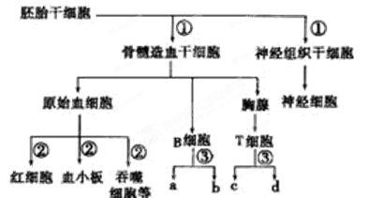
A．图中①表示分裂、分化过程，③的过程是在在抗原刺激下出现的
B．图中涉及到的三类干细胞中，细胞分化程度由高至低的顺序是胚胎干细胞、骨髓造血干细胞、神经组织干细胞
C．近年来研究发现，造血干细胞还有可能分化成为其他组织的细胞，说明动物细胞也可能具有全能性
D．研究干细胞的目的包括对某些疾病进行治疗、医学上的组织修复、研究细胞的分化机制
20．英国科学家维尔穆特用羊的体细胞（乳腺细胞）成功地培育出一只小母羊，取名“多利”，这一方法被称之为“克隆”。以下四项中，与此方法在本质上最相近的是（ ）
A．将兔的早期胚胎一分为二后，分别植入两只母兔的子宫内，并最终发育成两只一样的兔子
B．将人的抗病毒基因嫁接到烟草DNA分子上，培育出具有抗病毒能力的烟草新品种
C．将鼠骨髓瘤细胞与经过免疫的脾细胞融合成杂交瘤细胞
D．将人的精子与卵细胞在体外受精，待受精卵在试管内发育到囊胚期时，再植入女性子宫内发育成“试管婴儿”
21．英国伦敦大学学院医院的医生利用基因诊断和胚胎筛选技术，使一对拥有乳腺癌家族病史的英国夫妇顺利孕育一名排除乳腺癌隐患的婴儿。下列有关叙述，不正确的是 ( )
A．这项技术属于“设计试管婴儿”，该技术的使用应受到限制
B．该项技术中涉及体外受精、早期胚胎培养、胚胎移植等技术
C．为保证胚胎移植成功，必须将受精卵在体外培养至原肠胚时期
D．在进行乳腺癌基因诊断时可运用DNA分子杂交技术
22.下列叙述违背生态工程中生态学原理的是( )。
A.充分考虑环境因子对生物的影响B.尽可能减少种间竞争所产生的耗损
C.实现生态系统良性循环
D.以单一种群获得经济效益的最大化
23. 将一处原始森林开辟成为一个国家森林公园,为了继续维持森林的生态平衡,应采用的措施是( )。
A.在森林里投放一些珍奇的野生动物,增加食物网的复杂性
B.在森林中引种一些珍奇的野生植物,提高生产者的能量蓄积能力
C.定期清理森林中的枯枝落叶,以利于种子萌发和幼苗生长
D.对森林做简单的隔离,避免人类过多的干扰
24.城市环境生态工程中,不应采取的措施是( )。
A.注意城市规划和布局 B.推广“环境友好技术”
C.禁止燃烧含硫燃料 D.进行废弃物的资源利用
25实现可持续发展,所需要的措施是( )。
A.从现在起,严禁砍伐森林
B.大量开采矿产资源,发展工业生产,提高综合国力
C.保护与人类共存的各种生物
D.各国独立处理酸雨、气候变暖等环境问题
26.下列关于“生物圈2号”实验的叙述,错误的是( )。
A.建立“生物圈2号”的目的是制造一个人工模拟的生命支持系统
B.“生物圈2号”中设置了生产者、消费者、分解者三大功能类群
C.“生物圈2号”完全模拟地球条件
D.“生物圈2号”实验的失败,使人们认识到与自然和谐共处的重要性
27.下列关于生态农业的叙述,正确的是( )。
A.设计生态农业时应增加食物链中营养级的数量
B.生态农业的建立不能提高各营养级间能量的传递效率
C.生态农业可以实现自给自足,排除了人为干扰
D.生态农业是以高投入来获得农作物的高产出量

28、下图是某生态工程示意图,有关说法错误的是( )。
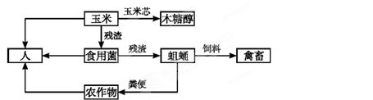
A.用玉米的副产品玉米芯生产木糖醇,可增加经济效益
B.用残渣来培育食用菌和蛆蛹,实现了物质的多级利用
C.用蛆蛹粪便作为有机肥还田,运用了能量循环再生的原理
D.该生态工程的运转离不开人的管理
29.传统经济发展模式存在的问题是( )。
①不注重生态环境的保护 ②没有考虑生态成本 ③往往造成生态环境的破坏 ④注意了物质的分层多级利用
A.①② B.②③ C.②③④ D.①②③
30.根据生态系统的结构和功能,下列叙述中不正确的是 ( )。
A.“桑基鱼塘”是人工建立的良性生态系统
B.水产养殖业中,为充分利用生产者所固定的能量,应以食物链长的鱼类为养殖对象
C.为保护草原,应做到适度放牧
D.在我国西部大开发中,应采用“退耕还林(草)”的措施
二、简答（共40分）
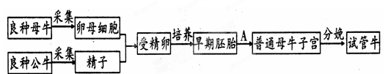
31. （20分）胚胎工程是一项综合性的动物繁育技术，可在畜牧业和制药业等领域发挥重要作用。下图是通过胚胎工程培育试管牛的过程。

（1）从良种母牛采集的卵母细胞，都需要进行体外培养，其目的是_ ____；从良种公牛采集的精子需____ _后才能进行受精作用。
（2）在体外培养受精卵时，除了给予一定量的O₂以维持细胞呼吸外，还需要提供__ __气体以维持_ ___。
（3）图中过程A称为_ __ _____ _ __，它在胚胎工程中的意义在于____。
（4）研制能够产生人类白细胞介素的牛乳腺生物反应器，需将目的的基因导入牛受精卵，最常用的导入方法是_ ___；获得转基因母牛后，如果_________即说明目的基因已经表达。
（5）为了获得多只相同性状的个体，还要用到 技术，试管牛属于 生殖。
32.（20分）右图为哺乳动物的胚胎干细胞及其分化的示意图。请回答：
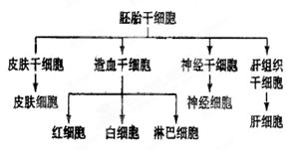
（1）胚胎干细胞是从动物胚胎发育至_________期的内细胞团或胎儿的原始性腺细胞中分离得到的一类细胞。
（2）图中分化程度最低的干细胞是__ _ ___。在体外培养条件下，培养液中加入__ _因子，可诱导该种干细胞向不同类型的组织细胞分化。
（3)在机体内，皮肤干细胞分化成皮肤细胞是机体细胞中基因______ _____的结果。
（4）某患者不能产生正常的白细胞，通过骨髓移植可以达到治疗的目的，骨髓的治疗的实质是将上图的______________细胞移植到患者体内。
（5）若要克隆某种哺乳动物，从理论上分析，上述红细胞、白细胞神经细胞中不能选用作为供体的细胞是成熟的___________，其原因是___________。
（6）若某药物可抑制肝肿瘤细胞NDA的复制，使用该药物可使肝肿瘤细胞停留在细胞周期的______________期。
（7）在制备单克隆抗体过程中的细胞融合阶段，用__________细胞与骨髓细胞融合，经多交筛选最终得到能分泌__________________的杂交瘤细胞。
试题 2 参考答案
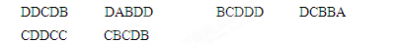
31 （20分）
（1）使卵母细胞成熟； 获能
（2）CO₂ ； 培养液（基）的pH
（3）胚胎移植 提高优良母畜的繁殖率。
（4）显微注射法 牛奶中含有人类白细胞介素（或：牛乳腺细胞已合成人类白细胞介素）
（5）胚胎分割移植 有性
